https://www.francebleu.fr/infos/economie-social/le-relais-inaugure-la-plus-grande-friperie-solidaire-de-lorraine-a-laxou-6607544

Le Relais inaugure la plus grande friperie solidaire de Lorraine à Laxou
- Laxou
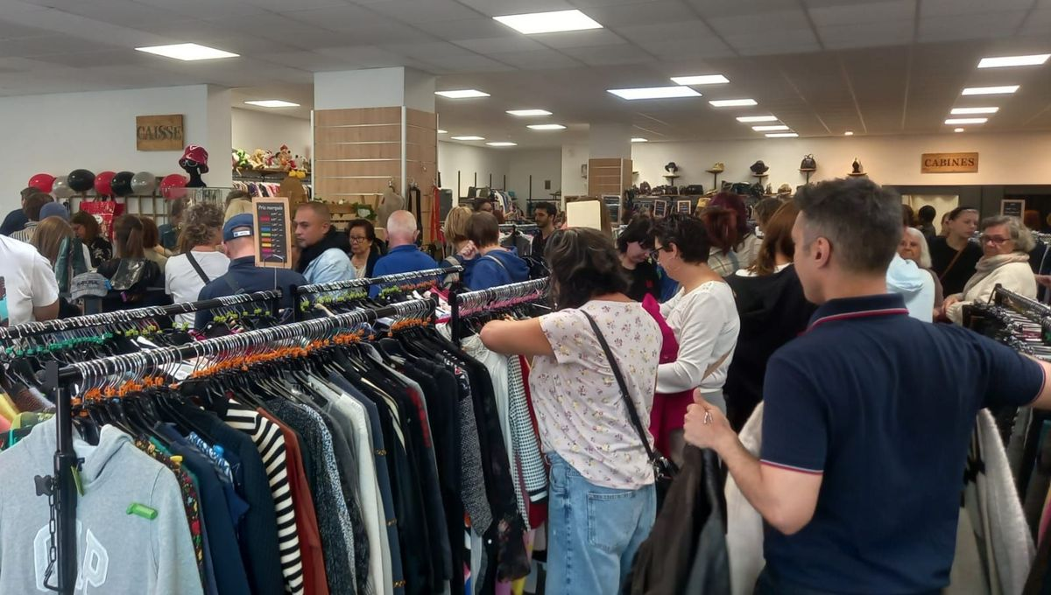

La plus grande friperie solidaire de Lorraine a ouvert ce samedi à Laxou. L’enseigne Ding Fring du Relais Lorraine donne une seconde vie aux vêtements que vous jetez dans les bornes de collecte et créé de l'emploi. L’ouverture a attiré de nombreux clients à l'affût du bon plan pour la rentrée.
A une semaine du retour à l'école, voici une nouvelle boutique qui va ravir les petites bourses et les amateurs de seconde main. Le Relais Lorraine vient d'ouvrir son 2ème magasin, au centre commercial de la Cascade à Laxou, près de Nancy.

Les rayons soigneusement rangés pour l'ouverture sont bondés. "On s'est dit que ça allait partir vite comme c'est la rentrée, tout le monde guette les bonnes affaires", résume une maman venue acheter une tenue pour les entraînements de foot de son fils. "On est content d'être au cœur de la métropole, près des quartiers, on a vraiment une clientèle variée, des étudiants, des familles monoparentales", se félicite le directeur du Relais en Lorraine Christophe Ferrari, qui donne un coup de main à la caisse.
Il y en a pour tous les porte-monnaie. Les articles sont vendus par lots à partir de 5 articles pour 10 euros, ou par item entre 3 et 29 euros en moyenne, jusqu'à une centaine d'euros pour les pièces les plus remarquables. De quoi habiller trois enfants pour le prix d'un assure le directeur.

Une fripe en circuit court
Avec ses 525 mètres carrés de rayons, c’est la plus grande friperie solidaire de la région. Tout fonctionne en circuit court. Vêtements, chaussures, maroquinerie, linge de maison, accessoires : tout est issu des bornes de collecte de Lorraine, collecté, puis trié au centre d’Allain dans le Toulois, avant d’être remis en vente à petit prix. Sur les 4 000 tonnes de linge triés chaque année sur le site d'Allain dans le Toulois, 6% peuvent être revendus.
C'est justement ce qui a attiré Loukia, 22 ans, venue chercher quelques paires de jeans pour sa rentrée. "Je veux éviter les émissions de CO2. Avec la fast fashion, les gens achètent beaucoup trop, autant aller dans les fripes, ça fait du travail pour les gens et ça nous fait plaisir à petit prix." Sa grand-mère est-elle à la recherche du coup de coeur. Avec un arrivage hebdomadaire et un réassort quotidien de 200 à 250 kilos de vêtements, il y aura chaque jour des nouveautés, assure Christophe Ferrari. "Ceux qui ont le temps de fouiller pourront vraiment dénicher des pépites, la pièce qui fait la différence"

6 emplois créés dans la métropole
L'objectif : attirer du monde, pour créer de l'emploi. Déjà six personnes ont été recrutées pour faire tourner la boutique, dont quatre en insertion professionnelle. C'est le cas de Stéphanie, en poste aux cabines d'essayage, qui conseille les clients avec entrain, ravie de travailler pour Le Relais. Elle peinait à retrouver un emploi à 50 ans. Donner une seconde chance, c'est l'autre mission du Relais. "On prend les gens comme ils sont, on les fait grandir et l'idée c'est qu'ils repartent de chez nous avec une vraie situation, un emploi durable", résume Christophe Ferrari.
Cette nouvelle ouverture redonne aussi du souffle au Relais Lorraine, fragilisé par l'insuffisance du soutien financier au recyclage versé par les grandes marques du textile. A l'échelle nationale les enseignes Ding Fring représentent un tiers du chiffre d'affaires de l'entreprise. Et déjà, Le Relais Lorraine voit plus loin. "On a suffisamment de textile pour ouvrir une 3ème et une 4ème boutique. On est déjà en train de prospecter", assure le directeur.

